بطارية اختبار العاب القوى
الوثب الطويل
الأداء الفني )حسب قوانين مسابقات الوثب(
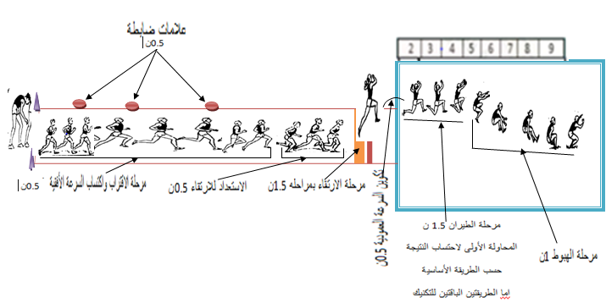

أبجديات الوثب
النهوض والدفع بالحركة المخلبية المتناوبة للقدمين | 0.5ن
رفع الركبتين (خاص بالثوب) | 0.5ن
القفز العريض لوضعية الهبوط | 0.5ن
الطيران بالمشي في الهواء | 0.5ن
الطيران بالتكور (القرفصاء) | 0.5ن
الطيران بوضع التعلق (الدفع بالصدر) | 0.5ن

تقييم النتيجة

إناث
////// | 05ن
////// | 4.5ن
////// | 04ن
////// | 3.5ن
////// | 03ن
الذكور
6م- 5.50 م | 05ن
5.40م- 5.00م | 4.5ن
4.90 م - 4.50م | 04ن
4.40 م - 4.00م | 3.5ن
3.90م- 3.50م واقل | 03ن

